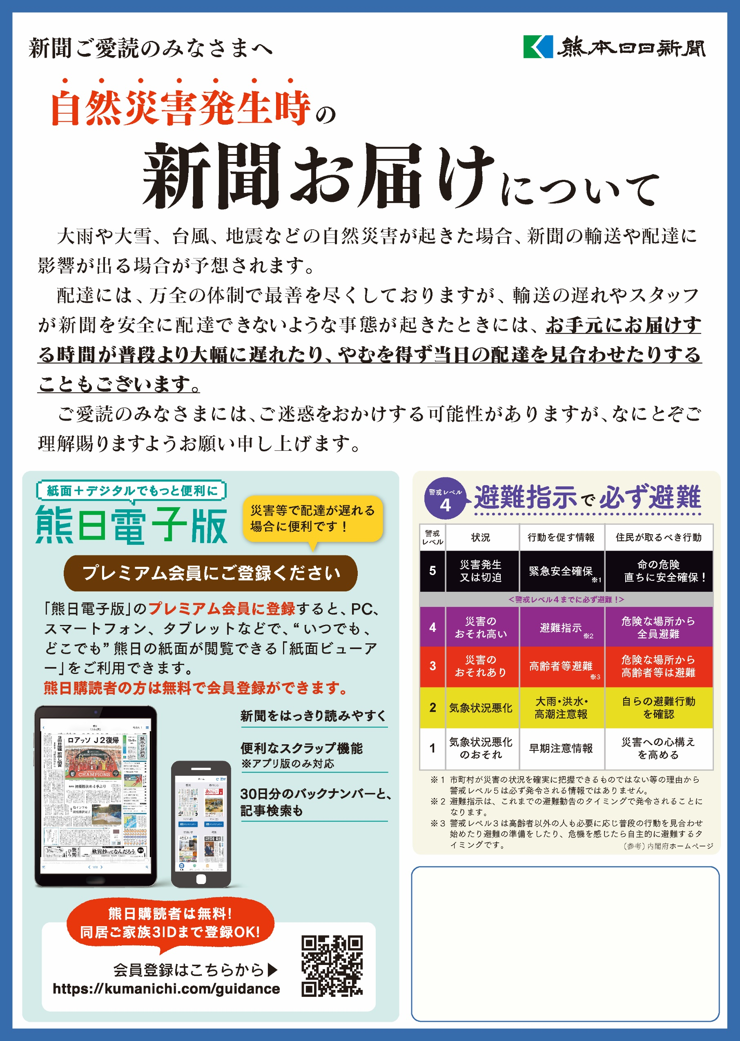

熊日益城販売センター

益城町惣領1487-3

TEL：096-286-2453